Pracovný list

**Zmyslové vnímanie živočíchov**

**Zmyslové vnímanie** je ................................................................................ z vonkajšieho a vnútorného prostredia zmyslovými bunkami ............................................. . Receptory premieňajú informácie (podnety) na nervové podráždenie - vzruch, ktoré odovzdávajú ................................................................................... . Po spracovaní podnetu v CNS sa uskutoční ................................................................................ .

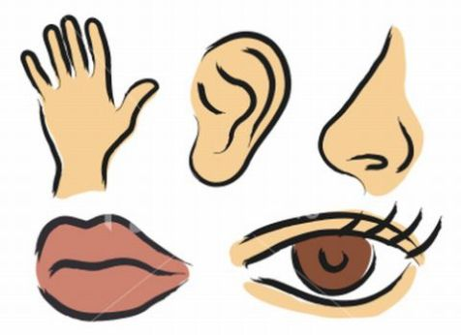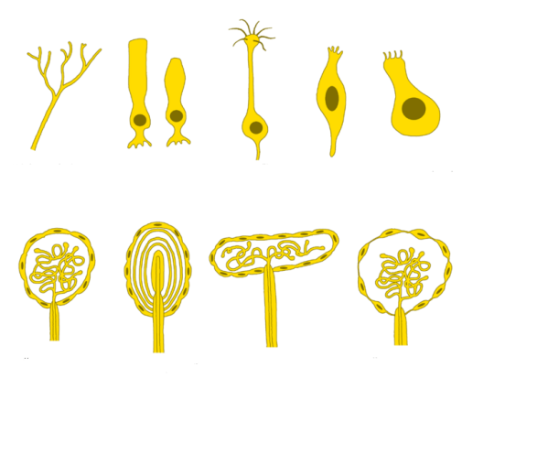Základné zmysly živočíchov:

* **čuch**
* **chuť**
* **sluch**
* **hmat**
* **zrak**

**ČUCH -** čuchové receptory zachytávajú ................................................ v ovzduší a vo vode, čuch slúži na ............................................................................................................................................................. . Čuchové receptory sa nachádzajú v prednej časti tela, hmyz ich má na.........................................., stavovce ........................................................................................................................................................... .

**CHUŤ -** chuťové receptory vnímajú ........................................................................................................., chuť je dôležitá pri ....................................................................................................................................... Chuťové receptory sú u živočíchov uložené ............................................................................................ .............................................................................................................................................................................

**HMAT -** zabezpečuje vnímanie .........................., ............................, ............................, ........................, ....................................... . Slúži na ................................................................................................................. Hmatové receptory sa u živočíchov nachádzajú .................................................................................... ............................................................................................................................................................................

**SLUCH** - sluchové receptory zachytávajú ............................................................................................. . Sluch je nevyhnutný pre .............................................................................................................................. . Sluchové receptory sa nachádzajú ............................................................................................................. ..............................................................................................................................................................................

**ZRAK** - zrakové receptory zachytávajú ................................................................................................ . Zrakové receptory sa nachádzajú ............................................................................................................. .............................................................................................................................................................................. .............................................................................................................................................................................